Mairie de Montargis
6 rue Gambetta
45200 Montargis

Montargis, le 14 Décembre 2020

Lettre Recommandée avec AR le 14/12/2020 n° 1A 186 310 2878 2
+ copie urbanisme@montargis.fr
Recours gracieux pour le retrait
du Permis de construire (avec démolitions)
n° PC 045208 19 A0021
délivré le 26 octobre 2020

Copies :
- SCCV Montargis La Jonque par RAR n° 1A 186 310 2879 9
2 avenue de Paris
chez Nexity Immeuble Le Primat
45 000 Orléans
+ mail adang@nexity.fr
- Agglomération Montargoise par RAR n° 1A 186 310 2880 5
1 rue du Faubourg de la Chaussée CS 10317
45125 Montargis Cedex
+ mail contact@agglo-montargoise.fr
- Monsieur Alain CHENUET par RAR n° 1A 186 310 2881 2
35 rue Jean Mermoz
45 700 Villemandeur

OBJET : Recours gracieux pour le retrait du Permis de construire (avec démolitions)

n° PC 045208 19 A0021 :
- Délivré le 26 octobre 2020
- Situé rue du 82ème Régiment d’infanterie - 45200 Montargis
- Bénéficiaire : SCCV Montargis La Jonque

Monsieur le Maire,

Nous, association ECM, sommes recevables à agir.
Selon nos statuts, elle a pour but entre autres:
- intervenir, y compris en agissant en justice, sur tout projet sur le territoire de l’agglomération montargoise, ayant des répercussions sur la vie, la santé, l’environnement les finances, l’intérêt général des habitants de Montargis de l’agglomération montargoise.
Nous venons de prendre connaissance du dossier de permis de construire cité ci-dessus et formulons par la présente un recours gracieux en vue de l’annulation de l’arrêté accordant ledit permis, pour les raisons qui suivent.

Nous découvrons en effet, avec un très grand étonnement, que le projet prévoit la démolition totale des bâtiments situés dans le terrain d’emprise. Et en particulier de celui dénommé bâtiment de l’horloge.

1 – La grande valeur, aussi bien historique que architecturale et urbaine des lieux a été démontrée

La place d’armes formée de 3 bâtiments principaux et de ceux de l’entrée, avec ses alignements d’arbres constitue un ensemble monumental communément considéré comme d’une grande valeur, aussi bien historique que architecturale et urbaine.

- A : Ainsi la fiche “généralités d’urbanisme concernant le territoire communal de Montargis” en date du 12 juin 2020 de la ville de Montargis indique :
2. servitudes d’utilité publique et informations pouvant s'appliquer sur le territoire communal de Montargis:
- Approbation du projet de Zone de Protection du Patrimoine Architectural, Urbain et Paysager (ZPPAUP), par délibération municipale du 11 février 2008 et par délibérations du conseil communautaire des 25/09/2008 et 17/12/2009 (n°09-231).
Le plan de zonage figurant dans rapport de présentation de cette zone de protection du patrimoine architectural, urbain et paysager classe tous les bâtiments de la place d’armes comme “bâtiments d’un grand intérêt architectural”
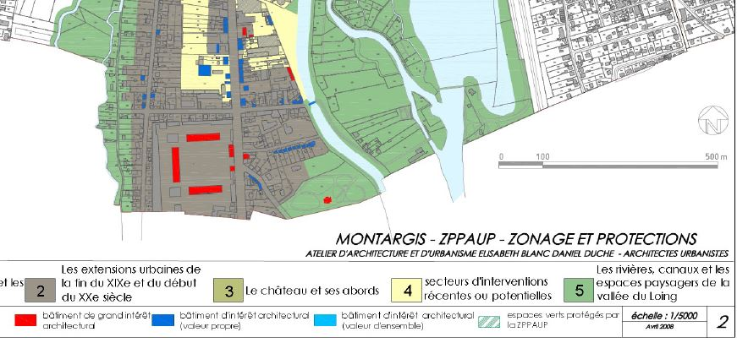

- B : Ainsi l’annexe 1 intitulée « fiches bâtiments » datée de janvier 2016 de l’étude pour un projet de requalification commandé par l’agglomération de Montargis indique pour le bâtiment de l’horloge (bâtiment #7) : page 16 du CCTP
Intérêt urbain, architectural et patrimonial
- bâtiment de l’horloge dans l’axe de l’entrée
- donne le tracé régulateur du site
- bâtiment emblématique de la caserne (façade de l’horloge)
- couloir central avec alignement de petites pièces
- structure flexible
- ancienne salle de classe dans les combles
Proposition
- conserver avec bâtiments 5 et 9 afin de qualifier la place d’armes et pour préserver l’identité du site
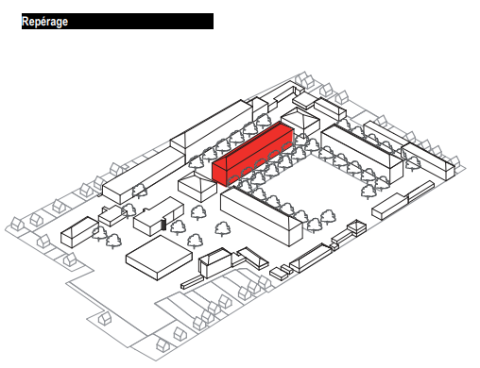
On peut également lire sur la page 38 : « Synthèse de la proposition » à propos de ce bâtiment : « proposition de conserver les pièces construites à haute valeur patrimoniale »

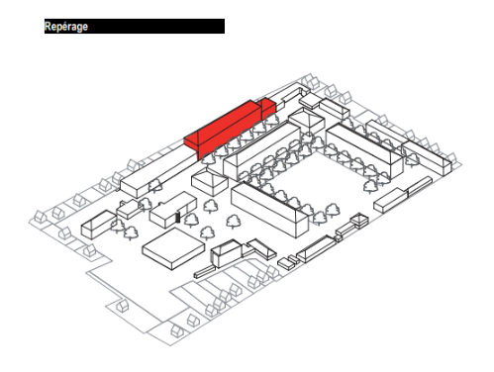
Il est également proposé de conserver les bâtiments le long de la rue du 82ème régiment d’infanterie page 26 et 27 du CCTP :
Intérêt urbain, architectural et patrimonial
- marque limite du site
- est bordé par une venelle contenant tous les réseaux
- structure poteau poutre flexible et adaptable
- grande surface et grand volume en enfilade en REZ
- couloir central et petite pièce en enfilade dans les étages
Proposition
- conserver et ouvrir en REZ pour augmenter porosité est/ouest du site.
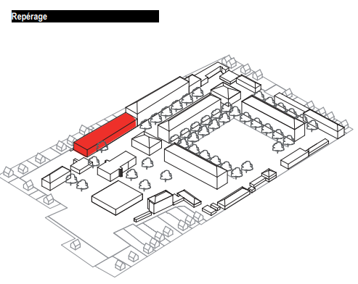
1 - C : Concours d’architecture lancé par l’Agglomération en 2019
Intérêt urbain, architectural et patrimonial
- marque limite du site
- marque la transition d’échelle antre les pavillons et les grands bâtiments dortoirs
- est bordé par une venelle contenant tous les réseaux
- grands programmes : salle de bal et gymnase
- intérêt architectural
Proposition
- conserver et ouvrir en REZ pour ses qualité architecturales et ses grands volumes rare sur le site
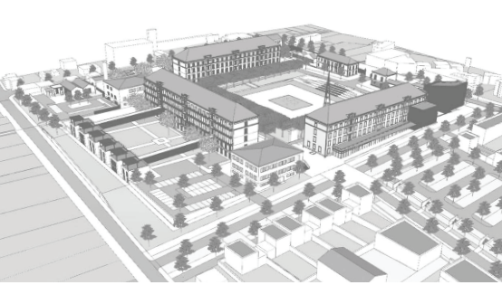
Les 3 participants au concours d’architecture lancé par l’Agglomération en 2019 :
- conservent les 3 bâtiments de la place d’armes dont celui de l’horloge,
- proposent de les valoriser,
- de les réhabiliter,
- de les préserver,
- d’utiliser leur structure régulière, propice à de nouveaux usages,
- maintiennent au moins leurs enveloppes
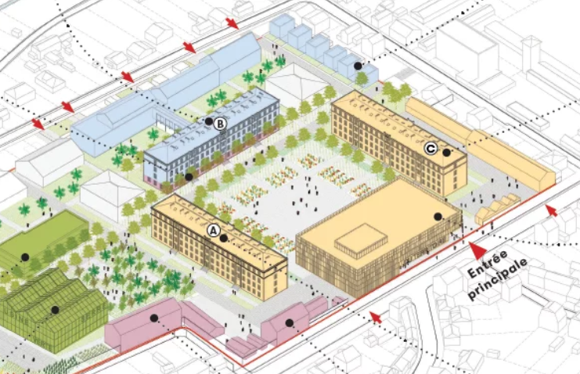
- intègrent le projet de résidence-services senior
Cambium 17 + Agence BOUCAUD + INDIGGO

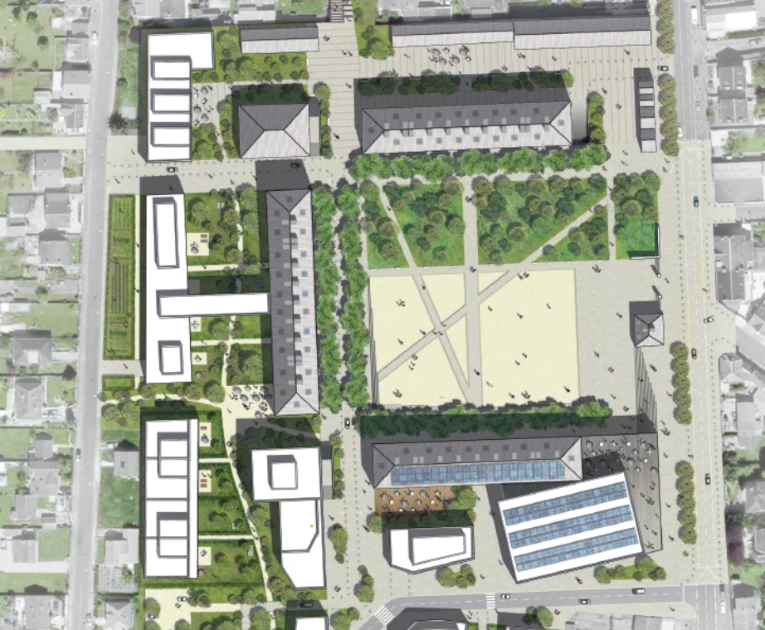
RICHEZ ASSOCIES + LINDEA
SAROAM
1- D - Enfin l’architecte des bâtiments de France a émis son avis le 23 janvier 2020 sur le projet
Il indique :
L'ancien site de la caserne militaire Gudin de Montargis et sa place d'armes représentent un patrimoine architectural militaire de grand intérêt architectural. Construite en 1877, elle a su conserver jusqu'à nos jours son organisation originelle avec ses trois bâtiments autour de la place d'armes, le bâtiment de l'horloge servant de fond de scène, sa clôture, le portail et les deux pavillons d'entrée, refermant l'ensemble sur la rue. Les bâtiments désaffectés depuis 2009 ont subi quelques dommages mais ont conservés toutes leur qualités architecturales puisqu'ils ont subi assez peu de modifications au cours du XXe siècle.

et conclut
Ainsi, la démolition du bâtiment de l'horloge semble inapproprié. Une opération de restructuration et de restauration de l'ensemble doit être envisagée en priorité. Elle pourrait être accompagnée d'un projet de construction neuve en extension à l'arrière du bâtiment de l'horloge afin de pouvoir répondre aux surfaces nécessaires pour accueillir les 121 logements souhaités.

Malgré toutes ces études, analyses, avis ou dispositifs le dossier de permis ne comporte strictement aucune ligne expliquant pourquoi la conservation du bâtiment dit de l'horloge ne peut être assurée.

A notre connaissance, il n’existe aucun diagnostic technique sur l’état général des bâtiments, analysant en particulier leur structure, leur vieillissement et leur potentiel de reconversion , les condamnant à la démolition

2 – Le dossier de permis de construire comporte des omissions et des erreurs
- Le dossier ne comporte pas de plan de division de la parcelle AP 131 en bonne et due forme .
- Il comporte une pièce intitulée plan de division primaire qui montre un lot A qui est l’addition de la parcelle AP 131-P1 et de 5 autres parcelles le long de la rue du 82ème régiment d’infanterie. Mais cette parcelle AP 131-P1 ne comporte aucune cotation en 3 dimensions et aucune surface
- Ledit lot A, assiette foncière du projet, est indiqué comme ayant une surface de 6 655 m².
Or le formulaire de demande de permis de construire fait état d’une surface autre à savoir de 6 690, 5 m²
- Le plan masse (pièce PC2) n’indique aucune des dimensions du terrain d’assiette du projet.

3 – Le dossier de permis de construire, quant à sa partie démolition, comporte des erreurs
- Le plan des démolitions (n° de pièce PC 27) montre qu'une partie du bâtiment 20 et du bâtiment 21/22 (le long de la rue du 82 ème régiment d’infanterie)sont prévus à démolir, alors qu'ils se situent en dehors de l’assiette foncière du projet
- Le formulaire de la demande de permis de construire indique que la surface existante (et à supprimer) est de 1 300 m². Or selon notre estimation , la surface de plancher représentée sur le plan des démolitions est de 10 000 m² environ.

Au vu de tous ces arguments, une conclusion s'impose : vouer les bâtiments, surtout celui de l’horloge, à une démolition pure et simple est inacceptable.
De ce fait, et à titre gracieux, nous vous sollicitons pour l’annulation de ce permis de construire.
Nous adressons une copie de la présente à la SCCV Montargis La Jonque, à l’Agglomération Montargoise et à M Chenuet.
Comptant sur votre écoute, dans l’attente d’un nouveau projet respectant l’histoire de ces lieux et de notre ville, nous vous prions d’agréer, Monsieur le Maire, nos salutations distinguées.

Pour l’ECM,
Alphonse PROFFIT
Président de l’ECM
06 64 23 61 18

